Schrijven tav alle leden van Standaard Denderleeuw.
Beste speler, ouder,

Zoals u kan merken investeerde de club recent enorm in een nieuwe infrastructuur en kleedkamers.
Wij wensen, ook al is dit logisch, toch uw aandacht te vestigen hierop en vragen deze te respecteren in alle vormen bedenkbaar.
In bijlage kunt u alvast enkele basisregels vinden waaraan wij alle leden houden in de club. Alleen op deze manier blijft onze infrastructuur net en lang ‘ als nieuw ’.
U zal ongetwijfeld ook merken dat onze kleedkamers verwarmd worden via warmtepompsystemen. Gelieve NOOIT het bedieningspaneel aan te raken, deze staan ingesteld en elke vorm van manipulatie heeft een invloed op het comfort en zuinigheid!
Voor elke ploeg zal de betreffende trainer en afgevaardigde verantwoordelijk zijn voor het proper achter laten van de kleedkamers., eventueel aangebrachte beschadigingen worden verhaald op de betreffende dader/ouder.

Basisregels:

- Het is verboden voetbalschoenen af te kuisen in kleedkamer of douches
- Alcoholgebruik, glazen flessen of drank in drinkglas is uit veilgheidsperspectief verboden in de kleedkamers
- Er heerst een absoluut rookverbod in alle kleedkamers, toiletten en clubhuis
- De bedieningspanelen van de verwarmingsinstallaties worden niet aangeraakt noch gemanipuleerd
- Kleedkamers worden netjes en proper achter gelaten, afval in de vuilnisbakken gedeponeerd

Bedankt voor uw begrip.

Het jeugdbestuur.

Reglement kleedkamers:

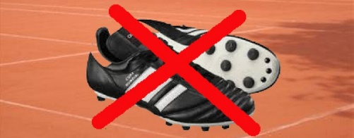

Verboden voetbalschoenen af te kuisen in de kleedkamer of douches!

Alcohol en dranken in glazen verpakking net als roken is ten strengste verboden in de kleedkamers

Trainer en afgevaardigde zijn verantwoordelijk voor het netjes achter laten van de kleedkamer. Eventuele schade aangebracht aan infrastructuur wordt aangerekend aan de dader.

